FPGS Desarrollo de Aplicaciones Multiplataforma  DAM | José Ramón Blanco Gutiérrez  Sistemas Informáticos  Tarea3

1.- Instalar un segundo Windows 10 en la máquina Windows 10 Sistemas, tal como se realiza en el apartado C de la unidad.
Datos: Partición nueva de 30 GB. Usuario: “Apellido 2 del alumno"
Como en la instalación del Windows en la Tarea 1 no se hicieron particiones y se selecciono los 100GB del disco, ahora procedemos a crear una nueva partición, para esto pulsamos con el botón derecho en el símbolo de Windows y se nos despliega un menú en el que seleccionamos “Administración de discos”. | 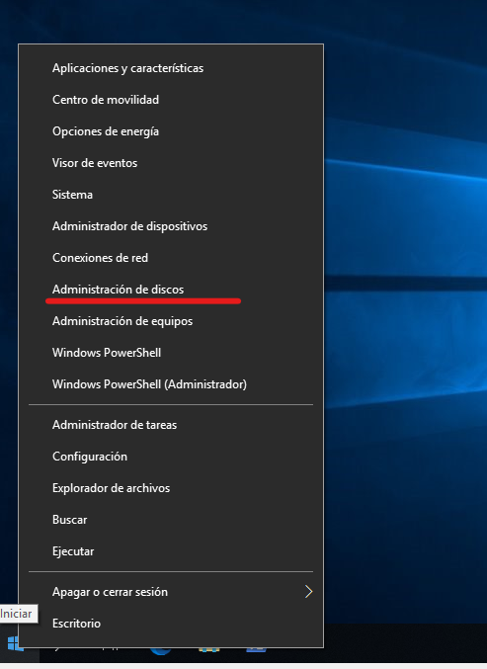
Y podemos vemos como está particionado el disco duro, en el cual vemos la partición de 500 MB reservada para el sistema y los 99 Gb en la partición C: | 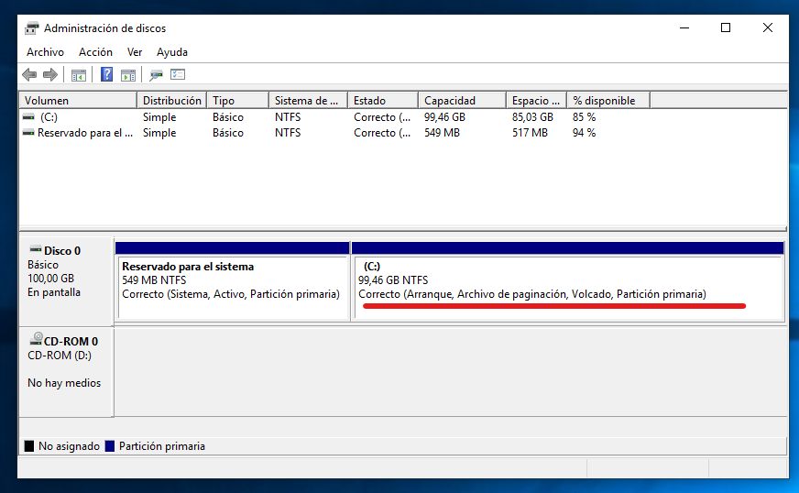
Con el botón derecho del ratón pulsamos en la partición C: y seleccionamos Reducir Volumen. | 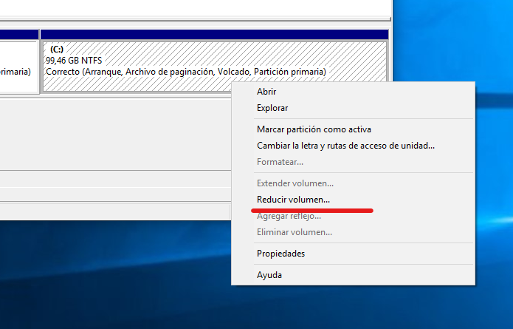
Le indicamos el espacio a reducir, que en nuestro caso es de 30Gb como dice la tarea, como hay que indicarlo en MB pues ponemos 30720 MB es decir (1024 * 30) | 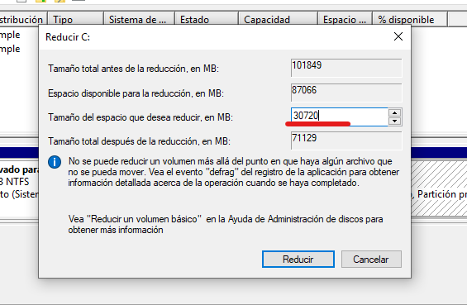
Y obtenemos la partición de 30GB para la instalación del segundo Windows 10 y procedemos a apagar la máquina para iniciar el proceso de instalación. | 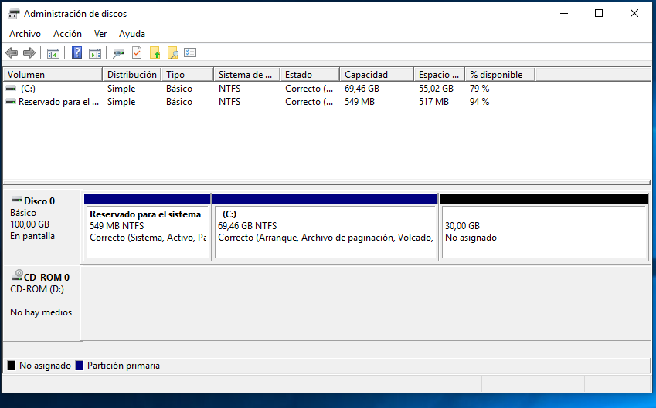
En el VirtualBox seleccionamos la ISO de instalación del Windows 10 en la Unidad Óptica Virtual y Iniciamos la máquina. | 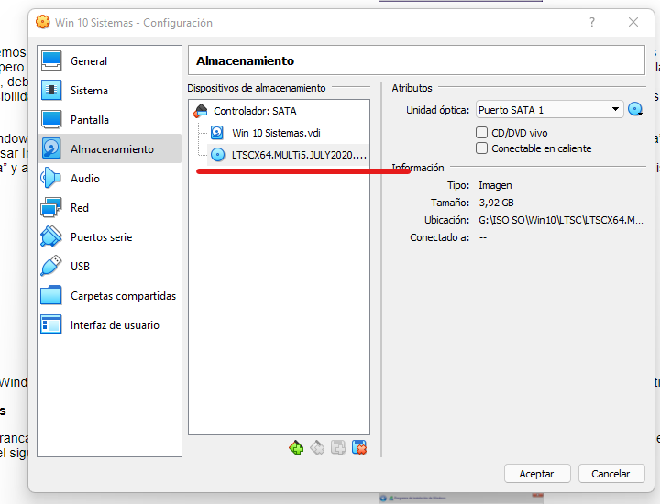
Como hicimos en la tarea 1, Instalamos ahora el windows 10, con los mismo pasos que hicimos anteriormente | 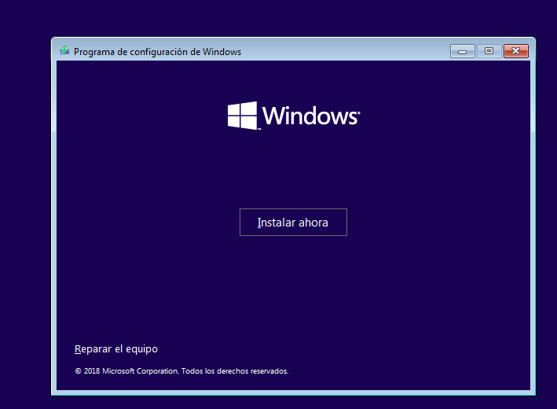
Seleccionamos la opción personalizada ya que lo que queremos es instalar otro windows. | 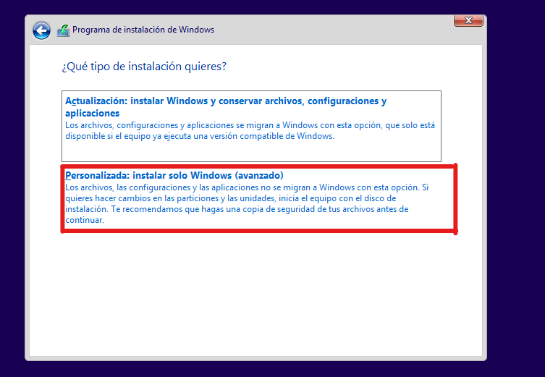
En la siguiente ventana se selecciona la partición de 30 Gb para la instalación del segundo windows 10. | 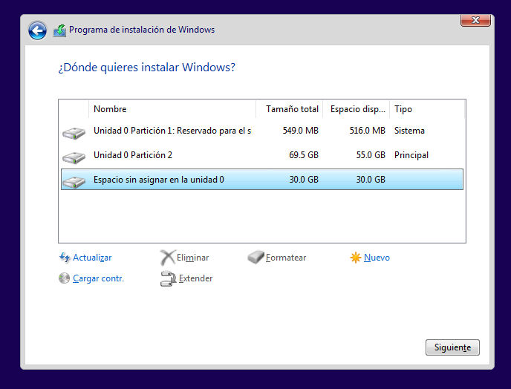
Comienza la Instalación... | 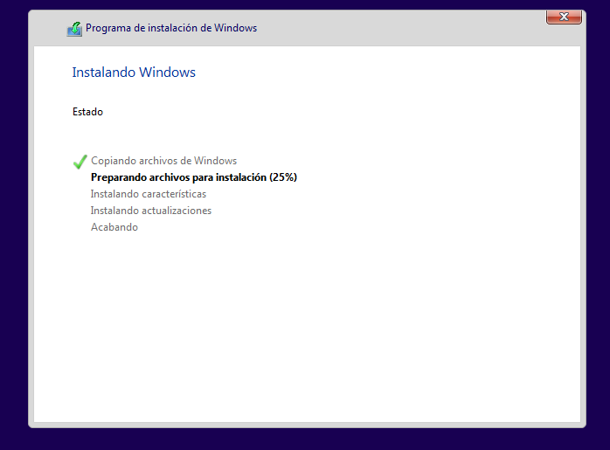
Una vez instalado se reinicia y nos muestra una pantalla en la cual podemos ver los dos Windows 10 Instalados, el primero de la lista que pone “En el volumen 3” es el que acabamos de instalar.  Y es este el que seleccionamos para continuar con la instalación y configuración del nuevo Windows, siguiendo los mismos pasos que en la Tarea 1 | 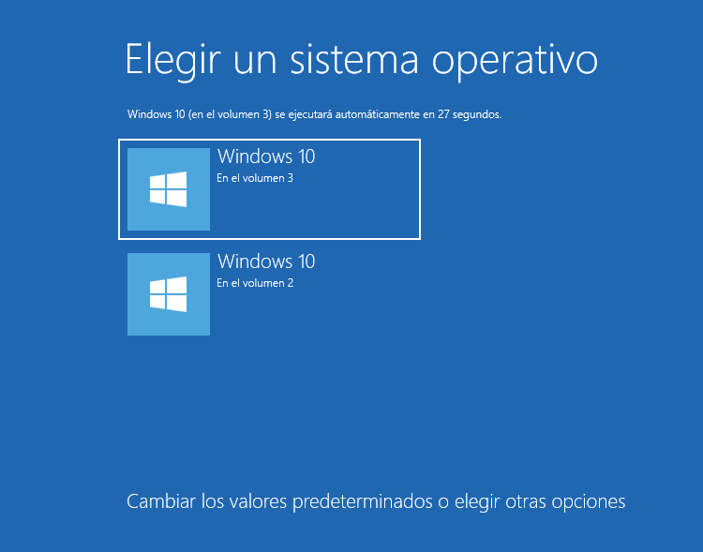
Como usuario ponemos mi segundo apellido tal y como indica la tarea y vamos respondiendo a las preguntas que nos va haciendo. | 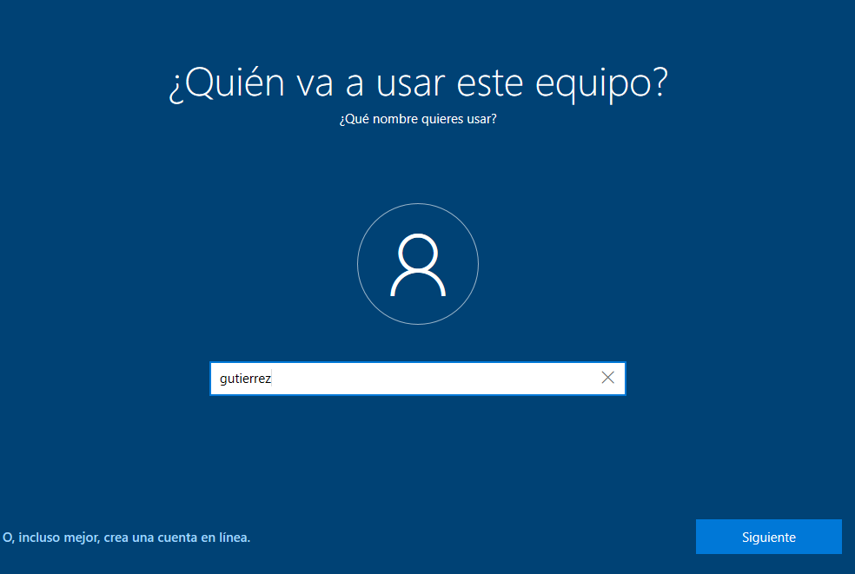
Y ya está en el ultimo paso de la instalación o mejor dicho primer inicio del sistema. | 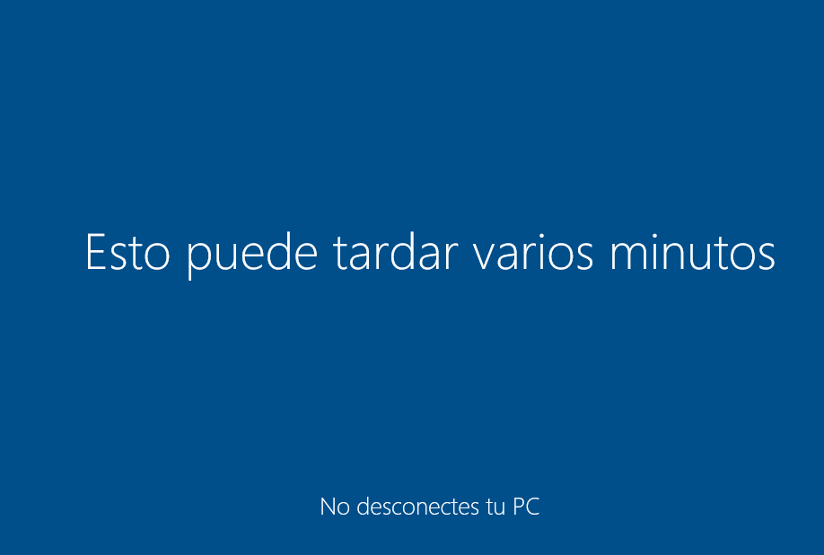
Terminada la instalación del segundo Windows 10. | 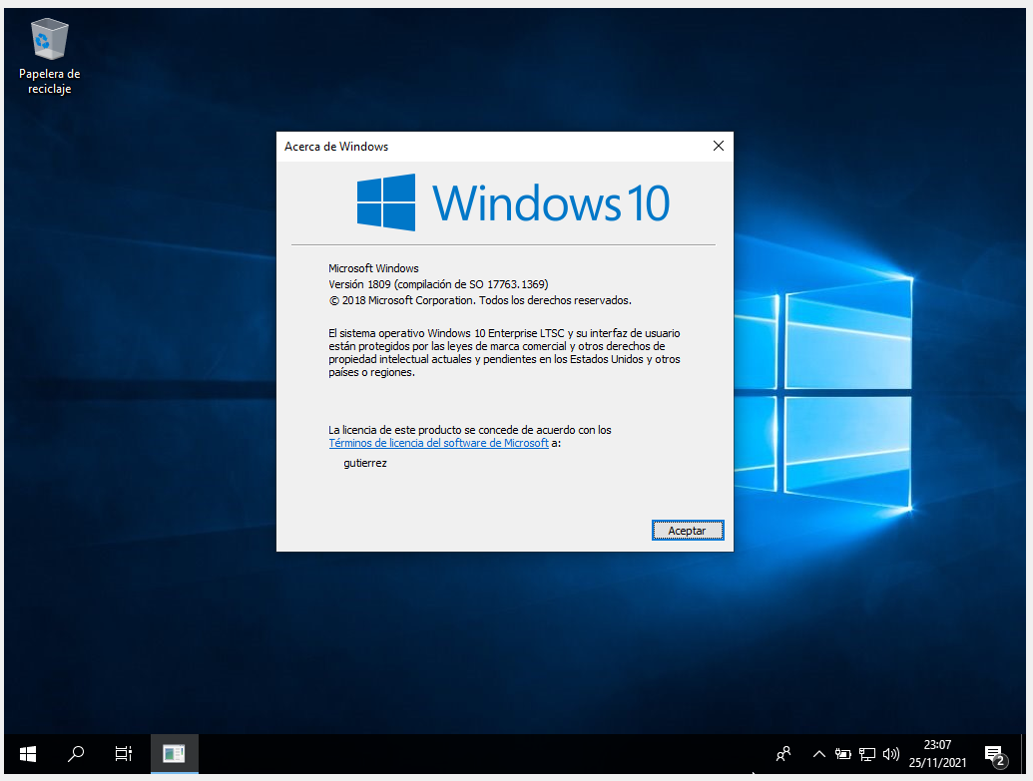
Como medida de seguridad realizamos una vez apagada la máquina una instantánea por si algo fuera mal poder volver a un punto en el que todo funciona correctamente. | 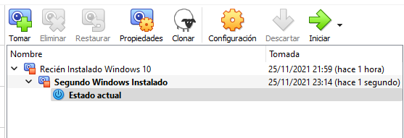

2. Una vez instalados los 2 Windows, reinicia el sistema y realiza una captura del gestor de Windows.
Con bcdedit, realizar los cambios necesarios, para que en el gestor aparezca la descripción “Windows 10 Turno mañana” para el primer Windows y “Windows 10 Turno tarde” para el segundo Windows
Iniciamos el Equipo y vemos el gestor de Windows con los dos sistemas operativos instalados.
Una vez iniciado el sistema en la lupa escribimos CMD para que nos permita ejecutar el Simbolo del sistema y seleccionaremos la opción de Ejecutar como Administrador. | 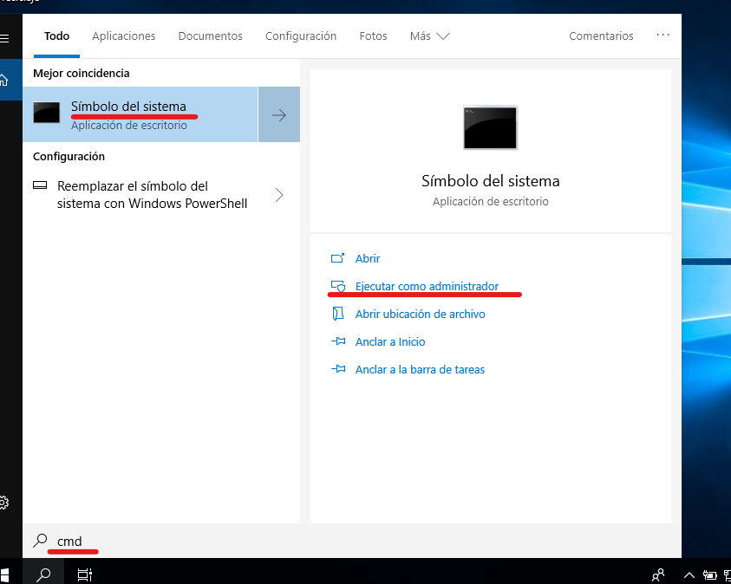
Una vez en el símbolo del sistema, vamos a realizar una copia de seguridad del sistema de arranque, por si algo saliera mal.  Comando: bcdedit /export “c:\bcdbackup.bak” | 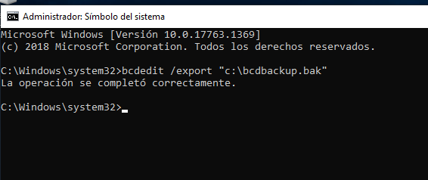
Después de hacer la copia de seguridad, ejecutamos el bcdedit sin parámetros para que muestre toda la configuración y podemos ver los identificadores con los que cambiaremos los nombre de cada Windows 10 en el gestor. | 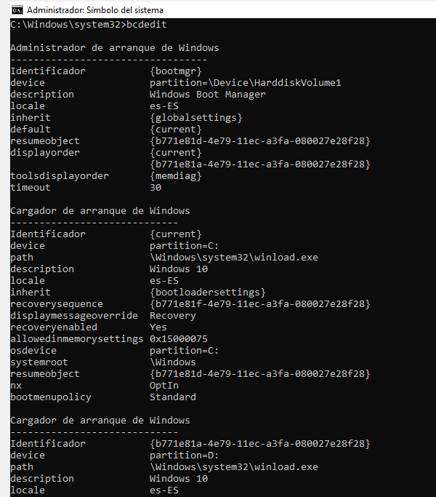
Cambiamos el nombre del windows que hemos instalado con:  bddedit /set {identificador} descriptión “Windows 10 Turno mañana” | 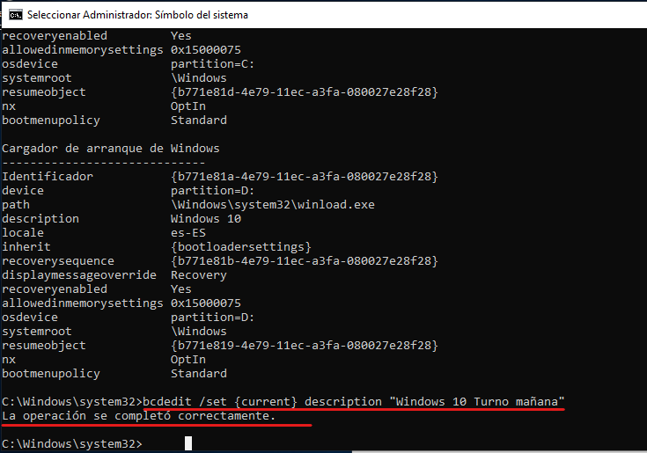
Y con el mismo comando cambiando el identificador para el otro Windows.  bddedit /set {identificador} descriptión “Windows 10 Turno tarde”  Y reiniciamos... | 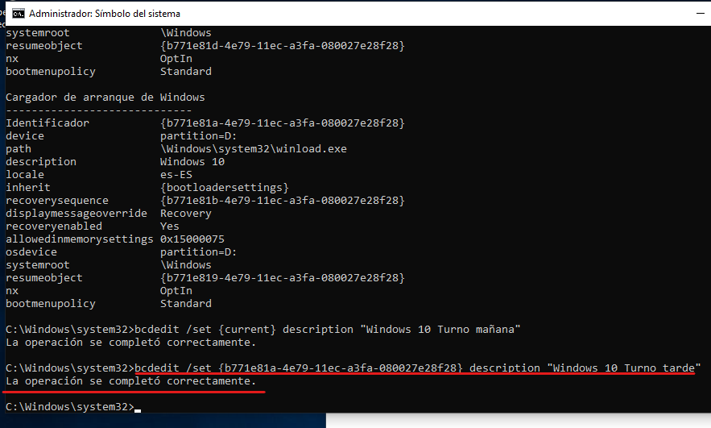
Comprobamos que todo se ha cambiado correctamente. | 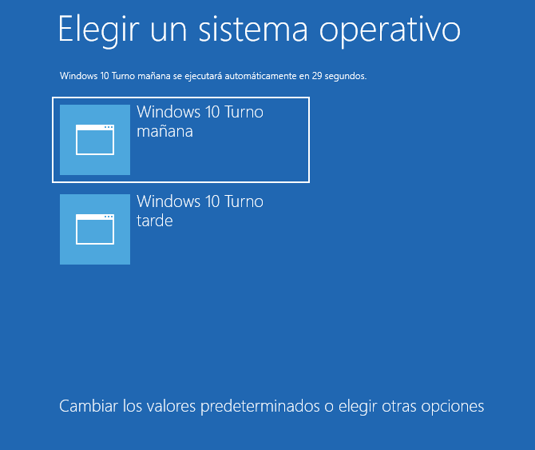

3. Arranca “Windows 10 Turno tarde”. Pon capturas de:
Ventana Equipo
Administrador de discos
En el Gestor de windows seleccionamos el Windows 10 Turno de tarde. | 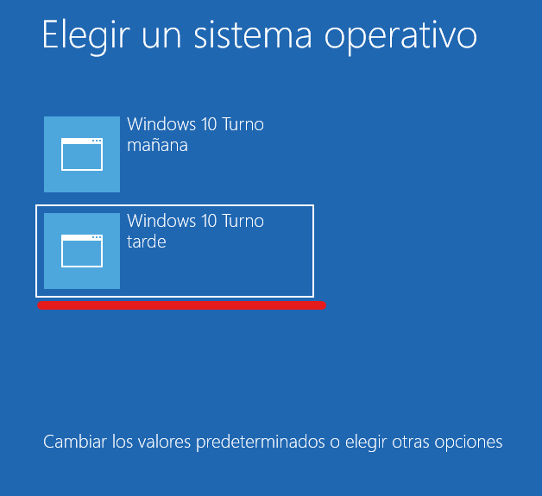
Iniciamos el Administrador de discos | 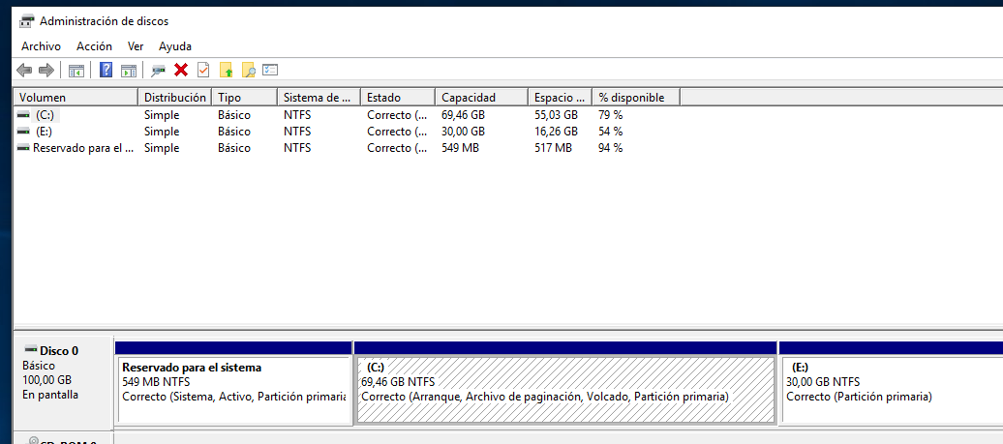
¿Cuál es la partición activa?  La partición Activa es la que se creo en la primera instalación del Windows en la tarea 1 con una capacidad de unos 550 Mb, llamada Reservado para el sistema en la cual están los archivos necesarios para reconocer el hardware de la máquina y las configuración para el arranque de Windows, en nuestro caso para el Arranque Dual. | 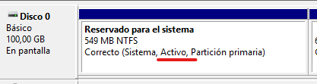
¿Cuál es la partición de sistema?  La partición del sistema es la llamada Reservado para el sistema y como ya he puesto es donde se almacena las configuraciones necesarias para el gestor de arranque de windows. | 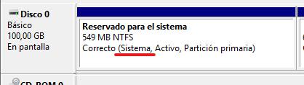
¿Cuál es la partición de arranque?  La partición de arraque es la denominada por Windows como C: en este caso la partición con cerca de 70GB. Si se hiciera la comprobación desde el otro Windows la partición de arranque seria la denominada también C: pero con el tamaño de 30GB | 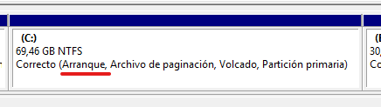

Ejercicio 2 Símbolo de sistema (Ejecutar como administrador).
Iniciamos el símbolo del sistema como administrador y vamos escribiendo los comandos paso a paso...
1. Cambia la fecha a 20-12-18.  Comando y parámetros:  DATE 20-12-18 | 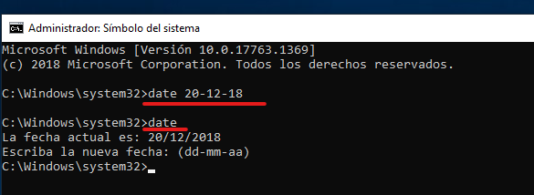
Explicación:
Para cambiar la fecha del sistema utilizamos DATE seguido de la fecha con guiones y con el comando date podemos ver la fecha del sistema.
NOTA: Hay que hacerlo desactivar la conexión a internet o que la fecha se actualice automáticamente en opciones del reloj, ya que la cambia casi instantáneamente después de cambiarla con el DATE.
2. Lista los directorios o archivos que hay en Windows y su nombre empieza por w, incluyendo la búsqueda en los subdirectorios de C.  Comando y parámetros:  dir /s c:\windows\w* | 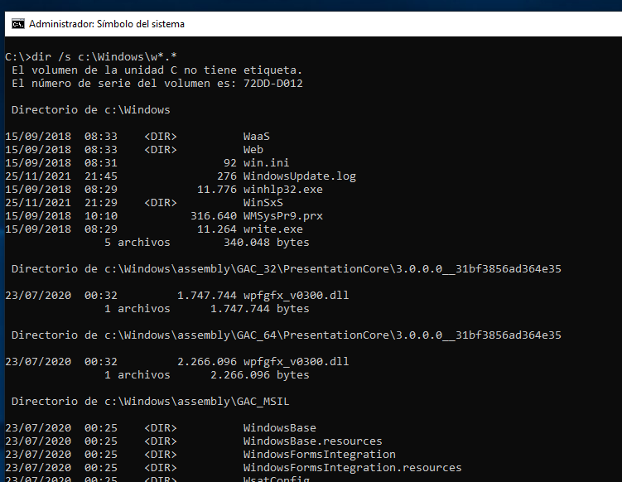
Explicación:
Para listar directorios o archivos usamos el comando DIR y para que muestre los subdirectorios el para metro es “/S” que hace que sea el comando recursivo.
Para mostrar solo lo que comiencen por W pues ponemos la letra seguido de comodin asterisco“*” que muestra cualquier grupo de caracteres que existan.
3. Haz la siguiente estructura de directorios y archivos (son directorios los que están en mayúsculas y son archivos los que están en minúsculas)
En los ficheros introduce el texto que quieras.
Crea con ruta absoluta hasta el archivo manual.txt
Crea con ruta relativa el resto

C
SISTEMAS
DOS
MANUAL
manual.txt
EJERCICIOS
hoja1.txt
hoja2.txt

Creamos los directorios  - mkdir .\SISTEMAS  - mkdir .\SISTEMAS\DOS  - mkdir .\SISTEMAS\MANUAL  - mkdir .\SISTEMAS\EJERCICIOS | 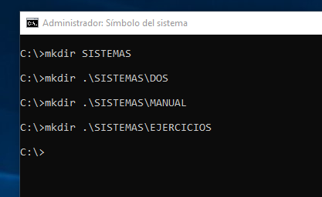
Explicación:
Para crear directorios el comando es MKDIR y como tiene que ser con rutas relativas le indicamos donde estamos “.\” y después el nombre del directorio a crear, cada nivel del árbol lo indicamos con “\” seguido del nombre a crear.
Después usando la ruta absoluta el fichero manual.txt  Comando y Parámetros:  copy con c:\sistemas\manual\manual.txt | 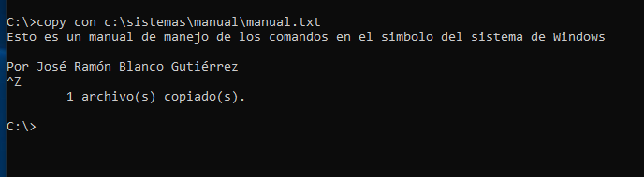
Explicación:
Para crear el fichero manual.txt con ruta absoluta, lo primero que usamos en COPY CON seguido de la ruta completa es decir desde el directorio raiz que es “c:\” y seguido de la ruta donde queremos crear el fichero, y por supuesto el nombre del fichero con su extensión.
Después de escribir lo que uno quiere tiene que pulsar CONTROL + Z y ENTER
Para los ficheros hoja 1 y 2 usamos el mismo comando de copy con pero ponemos la ruta relativa.  copy con .\sistemas\ejercicios\hoja1.txt  copy con .\sistemas\ejercicios\hoja2.txt | 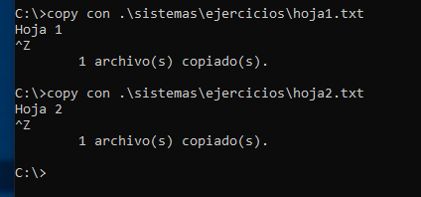
Explicación:
El funcionamiento con COPY CON es idéntico al anterior, slvo que se ha usado ruta relativa desde donde estamos que es C:\ por lo tanto la ruta la comenzamos desde donde estamos “.\”
Con el comando TREE /F obtenemos la estructura y los ficheros que hay en ella. | 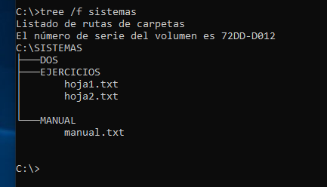
Explicación:
Aunque no es necesario para la tarea, con el comando TREE /F y “directorio” nos muestra todos el árbol y ficheros de la estructura.
4. Desde el directorio Sistemas, con ruta absoluta lista los directorios o ficheros de C y sus subdirectorios, cuyo tercer carácter del nombre sea una S y cualquier tipo de extensión.  Nos posicionamos dentro de sistemas con:  cd sistemas  Comando:  dir /s c:\??s*.* | 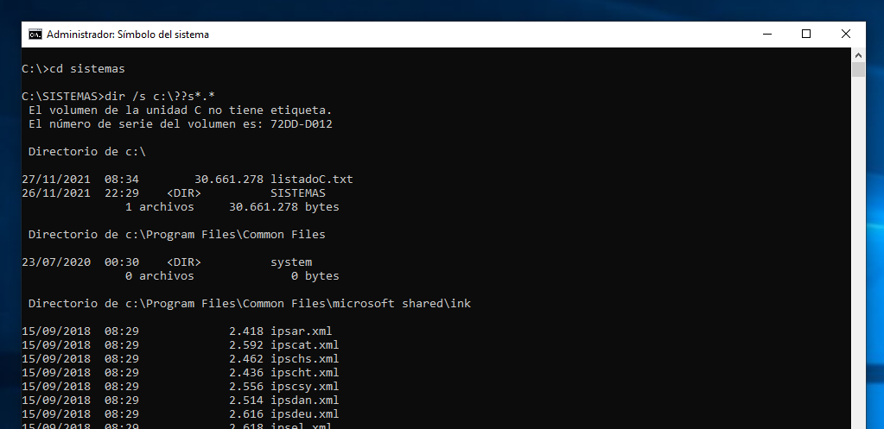
Explicación:
Primero no posicionamos en el directorio SISTEMAS con CD (Cambio Directorio – Change Directory).
Para mostrar el contenido de directorios y subdirectorios usamos como ya hemos usado DIR /S, como es con ruta absoluta pues indicamos c:\ que es el directorio raiz, para que nos muestre todos los que el tercer carácter sea la “S” pues lo dos primeros indicamos con un interrogante cada posición “??” y después de la S y asterisco indicando que puede hacer lo que sea, para cualquier extensión ponemos “*” que al igual que el anterior mostrara cualquier extensión.
5. Desde el directorio Sistemas, con ruta relativa lista todos los archivos de extensión exe de la carpeta WINDOWS\SYSTEM32 de tu ordenador.  Comando:  dir ..\windows\system32\*.exe | 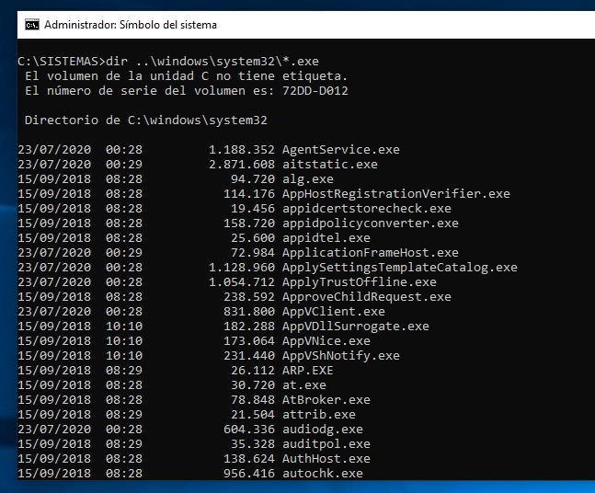
 | 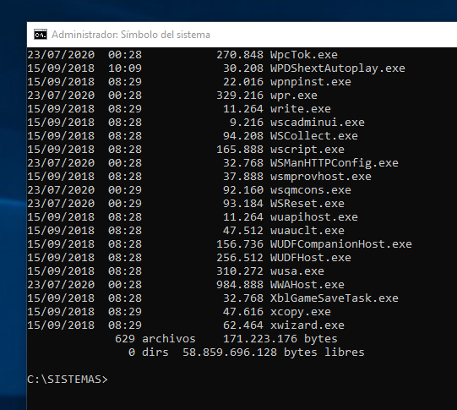
Explicación:
Para mostrar como estamos haciendo usamos DIR para que sea con ruta relativa desde sistemas pues le indicamos que baje un nivel con “..\” y la ruta de windows\sistem32 desde el nivel anterior. Para que sean los EXE pues le decimos *.exe para que sea cualquier fichero que termine con .exe.
6. Copia todos los ficheros del directorio ejercicios a C con una sola orden.  Comando:  copy .\EJERCICIOS\*.* c:\ | 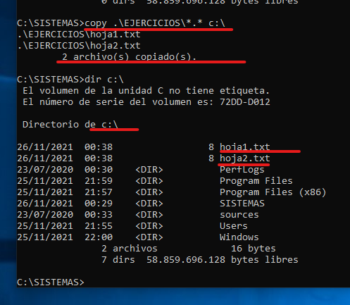
Explicación:
Para copiar los archivos indicamos la ruta donde están, he usado ruta relativa ya que es más corto desde donde estoy seguido de *.* para que sean todos y después indicamos el destino que es el raiz “c:\”
7. Crea un directorio en C que se llame PRACTICA2 y copia el fichero LABEL.EXE del subdirectorio SYSTEM32 de WINDOWS en PRACTICA2 pero con el nombre ETIQUETA.EXE. (Utiliza 2 comandos)  1º Comando:  mkdir c:\PRACTICA2  2º Comando:  copy c:\Windows\System32\label.exe c:\PRACTICA2\ETIQUETA.EXE | 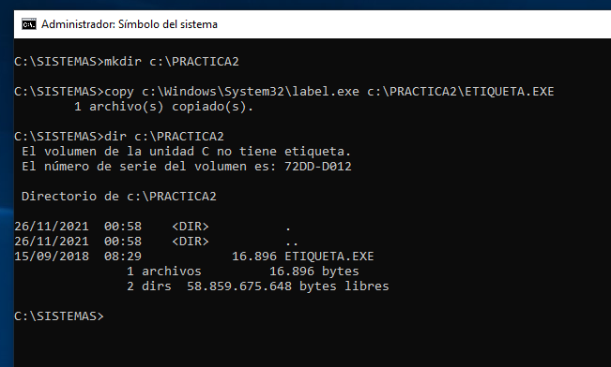
Explicación:
Para crear el directorio usamos MKDIR seguido del nombre y de la ruta donde queremos en este caso c:\ y para copiar usamos COPY con la ruta del fichero LABEL.EXE y la ruta de destino que es el directorio creado y le indicamos el nuevo nombre que queremos.
8. Copia todos los ficheros del directorio EJERCICIOS a PRACTICA2 con una sola orden.  Comando:  copy EJERCICIOS\*.* c:\PRACTICA2 | 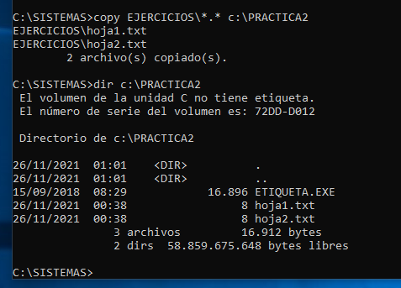
Explicación:
Para copiar todos los archivos usamos COPY indicando el directorio que queremos copiar y como estamos en SISTEMAS tan solo indicamos el directorio donde están seguido de *.* y la ruta destino.
9. Copia todos los ficheros del directorio PRACTICA2 que tienen extensión txt en el directorio DOS pero con la extensión sol, con una sola orden.  Comando:  copy c:\PRACTICA2\*.txt c:\SISTEMAS\DOS\*.sol | 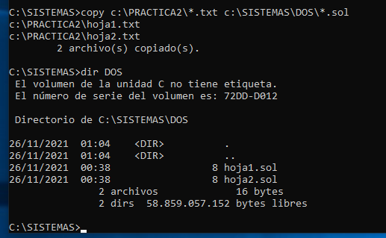
Explicación:
Para copiar usamos COPY con la ruta de origen y las extensiones que queremos en este caso *.txt y indicamos el destino y también la nueva extensión que queremos *.sol
10. Con ruta absoluta renombra el fichero hoja1.sol que se encuentra en DOS como hoja.dat  Comando:  ren c:\sistemas\DOS\hoja1.sol hoja1.dat | 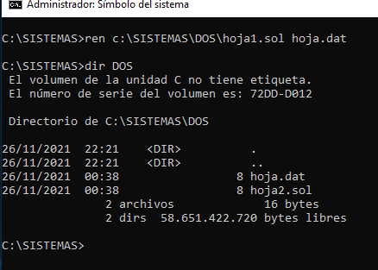
Explicación:
Para nombrar cualquier fichero tenemos REN o RENAME y como nos indica ponerle la ruta absoluta pues se pone la ruta absoluta del fichero que se quiere renombrar y después el nuevo nombre que le vamos a dar.
11. Copia todo el directorio Sistemas en otro directorio llamado CopySist con una sola orden.  Comando:  xcopy /e SISTEMAS CopySist | 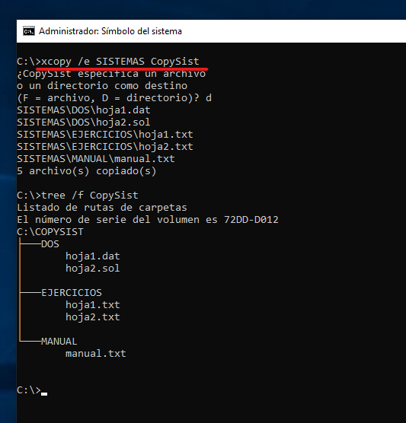
Explicación:
Para copiar toda una estructura lo hacemos con XCOPY y el parámetro “/E” que lo que nos hace es piar directorios y subdirectorios este con datos o vacíos, después el directorio origen y destino, como no nos indica hacer con una ruta especifica pues seleccionamos la carpeta origen y en al mismo nivel la capeta destino.
12. Cambia a tu carpeta de usuario con ruta absoluta.  Comando:  cd c:\Users\blanco | 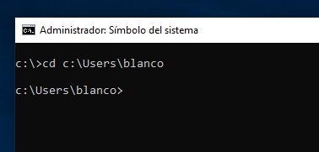
Explicación:
Para cambiar a la carpeta de Usuario pues con el comando CD y la ruta absoluta de de la carpeta usuario
13. Utilizando ruta relativa, copia todos los archivos (sin copiar subcarpetas) de la carpeta windows de C en la carpeta CopySist.  Comando:  copy ..\..\Windows\*.* ..\..\CopySist | 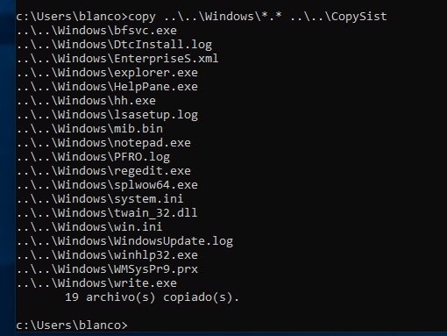
 | 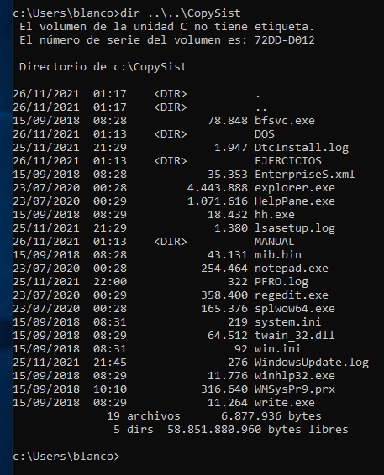
Explicación:
Para copiar desde el directorio de usuario los fichero del directorio windows, pues con el comando COPY y después para la ruta relativa, pues tenemos que indicarle que tenemos que bajar dos niveles hasta llegar al raiz y para eso le indicamos dos veces seguidas “..\” y despues la carpeta de Windows seguido de *.* para que copie todos los archivos.
Y como carpeta destino hacemos lo mismo le indicamos dos veces con “..\” que bajamos dos niveles y ponemos la carpeta de destino.
14. Sin cambiar de carpeta, utilizando ruta relativa borra el directorio CopySist  Comando:  rmdir /s ..\..\CopySist | 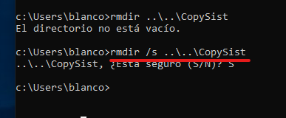
Explicación:
Para borrar un directorio usamos RMDIR y con el parámetro “/S” elimina todo la estructura, en caso de no usar este parámetro no nos deja el sistema, y para indicarle la ruta relativa como el ejercicio anterior le indicamos dos niveles inferiores “..\..\” y el directorio a borrar.
15. Pon atributos de sistema y oculto al archivo hoja.dat que hay en el directorio DOS. Ejecuta dir. Vuelve a dejarlo igual que estaba.  Comando para poner atributos:  attrib +s +h hoja1.dat  Comando para quitarles:  attrib -s -h hoja1.dat | 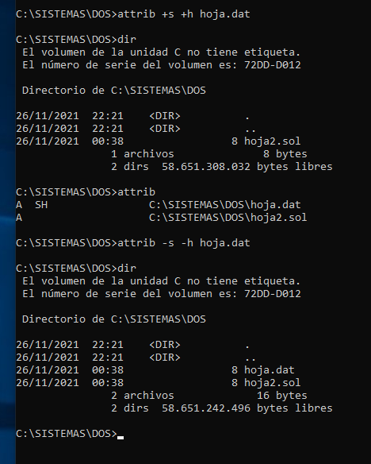
Explicación:
Para cambiar atributos se usa el comando ATTRIB y con un “+” decimos cuales activamos, en este caso “+S” para sistema y “+H” para que este oculto, seguido del nombre del fichero que queremos cambiar.ç
Para quitarles esos atributos es la misma operación pero en vez de unas “+” se usa el “-”
16. Cambia al directorio DOS, y utilizando direccionamiento crea un archivo nuevo llamado hoja.txt  Comando:  echo Esto es un fichero de texto > hoja.txt | 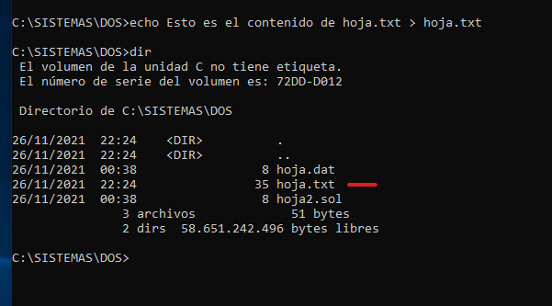
Explicación:
Para crear el fichero uso el comando ECHO y un texto y con el simbolo “>” le disecciono la salida hacia el fichero indicado, en caso de no direccionar el comando ECHO lo que hace es imprimir en pantalla el texto.
17. Muestra en pantalla el contenido de hoja.dat y hoja.txt (2 comandos)  Comandos:  1.- type hoja.dat  2.- type hoja.txt | 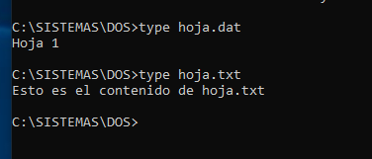
Explicación:
Para mostrar el contenido de un fichero en el terminal usamos TYPE y el nombre del fichero.
18. Añade el contenido de hoja.txt a hoja.dat (sin borrar lo que hay en hoja.dat)  Comando:  type hoja.txt >> hoja.dat | 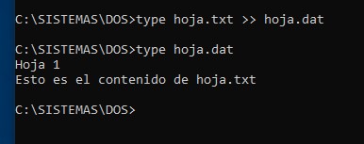
Explicación:
Utilizamos type y el fichero que queremos añadir al otro y la salida la direccionamos con “>>” al fichero donde queremos añadir la información. Este direccionamiento lo que hace el concatenar la salida en pantalla en el fichero indicado y si este existe pues se lo añade al final, en caso de no existir le crea.
19. Queremos tener una lista de los comandos y programas ejecutables de WINDOWS en un archivo. Para ello, debes tener en cuenta:  Los comandos (archivos ejecutables) se encuentran guardados en los directorios WINDOWS y WINDOWS\SYSTEM32.  Los ejecutables tienen la extensión .exe y .com  En 4 comandos, obtén una lista de todos los ejecutables en el archivo comandos.txt  Comandos:  dir /b c:\windows\*.exe > comandos.txt  dir /b c:\windows\*.com >> comandos.txt  dir /bc:\windows\System32\*.exe >> comandos.txt  dir /b c:\windows\System32\*.com >> comandos.txt | PRUEBA DEL COMANDO  dir /b c:\windows\*.exe  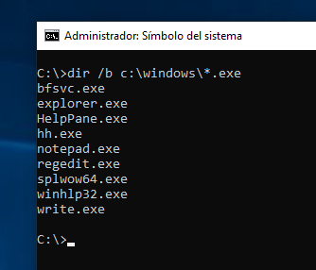
 | 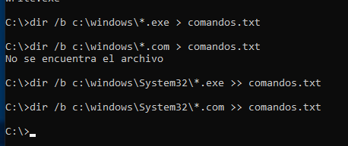
Explicación:
Para mostrar solos los ficheros ejecutables usamos Dir con el parametro /B que lo que hace es quitar todos los encabezados y solo muestra los ficheros.
En el primer comando lo direccionamos con “>” al fichero para que la salida la guarde en el fichero indicado, usamos este para que en caso de existir lo sobreescriba y en los siguientes comandos ponemos “>>” para que lo añada.
Resultado del Ejercicio 19, el fichero creado y el listado de todos los *.exe y los *.com del directorio windows y system32 | 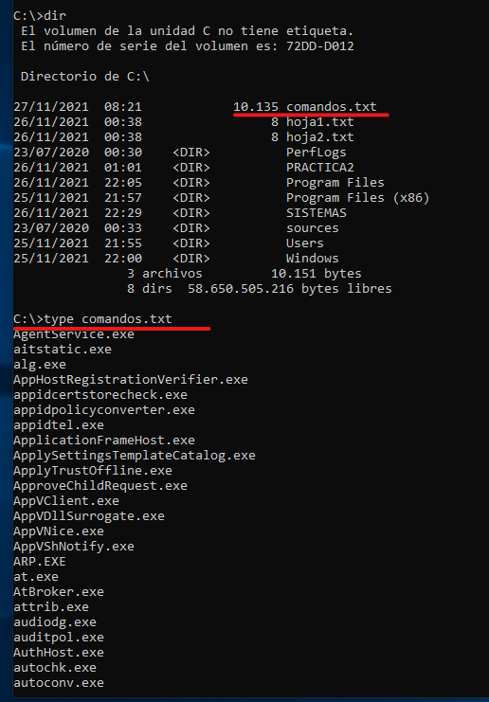
20.a) Guarda en un fichero todo el árbol de directorios de C. Llámale listadoC.txt  Comando:  dir /aD /s c:\ > listadoC.txt | 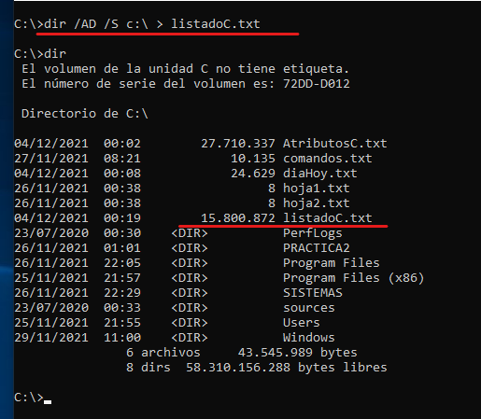
Para listar los directorios de C: he usado el comando DIR con el parametro /AD, la /A indica que quiero mostrar por atributos y unido a la D es que me muestre los Directorios.
Depues he puesto el /S poara que sea recursivo y entre en todos los subdirectorios y los muestre.
Y la salida le he indicado que sea un fichero llamado listadoC.txt.
20.b) A partir del archivo anterior, obtén otro archivo llamado ordenadoC.txt donde tengas todo el árbol de directorios ordenado por nombre.  Comando:  type listadoC.txt | sort /+37 > ordenadoC.txt | 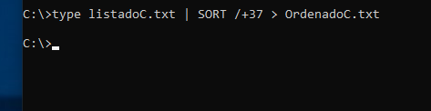
Para crear el siguiente archivo y ordenarlo accedemos a el con el comando type y el nombre del archivo, para que le ordene por el nombre le aplicamos el filtro SORT y como parametro /+37, el número 37 es el numero de carácter donde empieza los nombre de los ficheros.
Y luego la salida le digo que la haga en un fichero llamado ordenadoC.txt
20.c) Obtén otro fichero llamado díaHoy.txt, donde tengas la relación de los archivos modificados hoy.  Comando:  dir /s c:\| find “%DATE%” > diaHoy.txt | 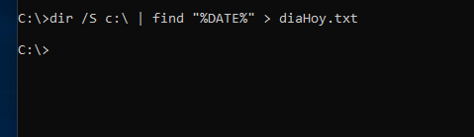  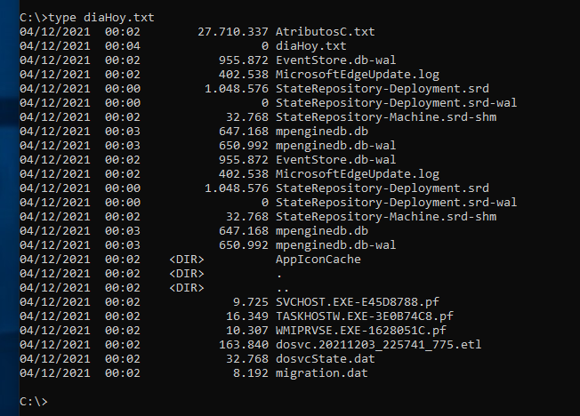
Para mostrar todos los archivos que han sido modificados en el día de HOY (Cuando se hace la prueba) he usado DIR /S c:\ y le he aplicado el filtro FIND y entre comillas he llamado a la variable del sistema %DATE% que guarda la fecha del sistema.
Después he direccionado la salida al fichero > diaHoy.txt
21.a) Obtén en un archivo los atributos de todo el árbol de directorios de C  Comando:  Desde el directorio raiz:  ATTRIB /D /S > AtributosC.txt | 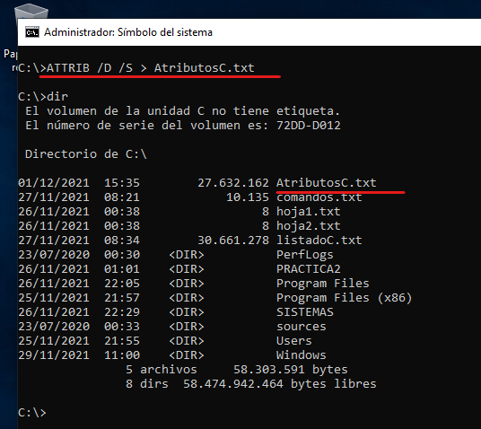  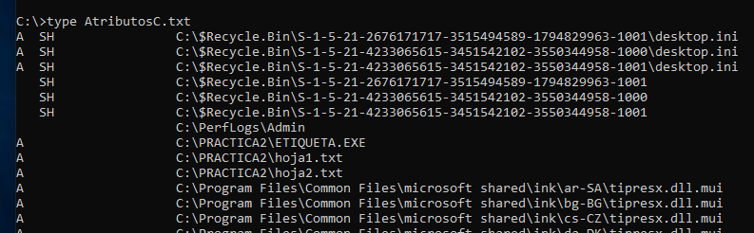
Explicación:
Para mostrar los atributos ejecutamos ATTRIB y con el parámetro /S hacemos que sea recursivo y al ejecutarle en el directorio raíz C pues se recorre todo el árbol de C.
El parámetro /D es para que procese los Directorios.
Con la redirección > hacemos que toda la salida por pantalla se redirecciona al archivo indicado.
21.b) Guarda en un archivo llamado shr.txt todos los archivos que tengan los 3 atributos.  Comando:  Opción 1:  type Atributos C.txt | FIND “SHR” > shr.txt  Opción 2:  ATTRIB /D /S | FIND "SHR" > shr.txt | 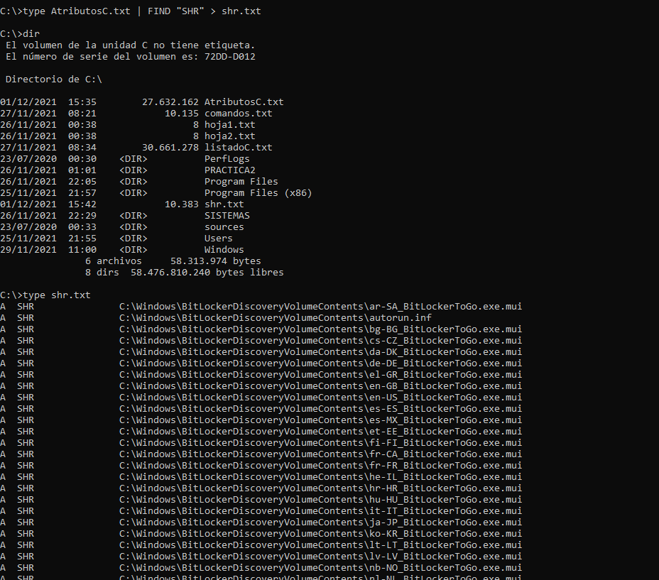
Explicación:
Para realizar este punto tenemos dos opciones, la opción 1 que esta basada en el archivo que creamos en el punto 21^{.a} y es visualizar con type el contenido aplicando el filtro FIND y entre comillas lo que queremos buscar. Y la salida redireccionada a un fichero.

Y la Opción 2 que es nuevamente ejecutar el comando attrib pero esta vez aplicando el filtro FIND y entre comilla lo que se quiere buscar. Y la salida redireccionada hacia el fichero.
22. Realizar un archivo por lote, basándote en el ejercicio 20, que obtenga los archivos modificados en el día de la ejecución.  Se tendrá en cuenta:  a) El archivo diaHoy.txt guardará el resultado de todas las veces que se ejecute el fichero por lotes.  b) Como se va a ejecutar en distintos días, la fecha se la tenemos que pasar como variable de windows. Para ello usamos: find “%date%”  c) Añadir al anterior archivo shutdown /s /t 20 (apaga el equipo en 20 segundos) | 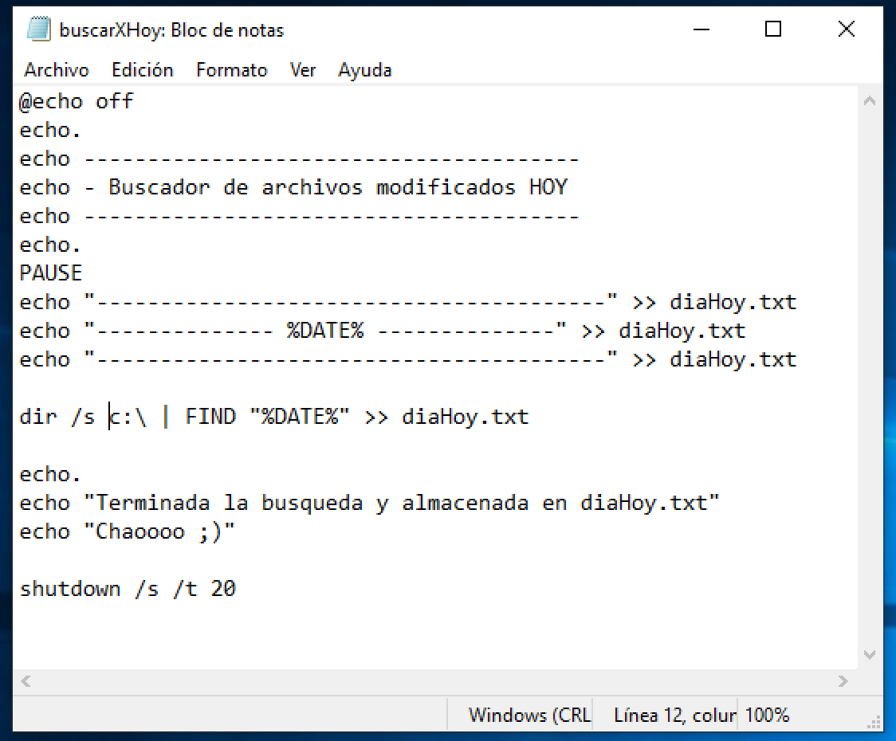
Explicación:
El “@echo off” lo que hace es desactivar que no se muestren en pantalla los comando que vamos a ejecutar.
El resto de los echo hasta el PAUSE son decorativos y muestran ese encabezado y con el PAUSE lo que hace es parar la ejecución del BAT hasta que el usuario pulsa cualquier tecla.
Los tres siguiente “echo” lo que mandan al fichero es un encabezado para que se diferencie perfectamente cada listado de ficheros.
Durante la ejecución cada vez que escribo algo en el fichero txt utilizo este rediccionamiento “>>” ya que si no existe el fichero lo crea, pero si existe lo que hace es añadir al final lo que se desee añadir.
Para buscar los fichero ejecuto el comando “DIR /S c:\” que recorre todo el disco C y le añado el filtro FIND “%DATE%” para que solo muestre los que tienen la fecha que se le pasa. %DATE% es una variable del sistema que contiene la fecha del día, es como poner DATE /T.
y al igual que he indicado con el encabezado ponemos “>>” para que añada al fichero diaHoy.txt el listado de los archivos modificados en el momento de la ejecución del fichero .BAT.

